Отправка ФЭС с машиночитаемой доверенностью (МЧД)
Для отправки сформированных сообщений с МЧД необходимо перейти в меню РФМ. Личный кабинет и выбрать Сообщения и отчеты → Отправить сообщение с МЧД:
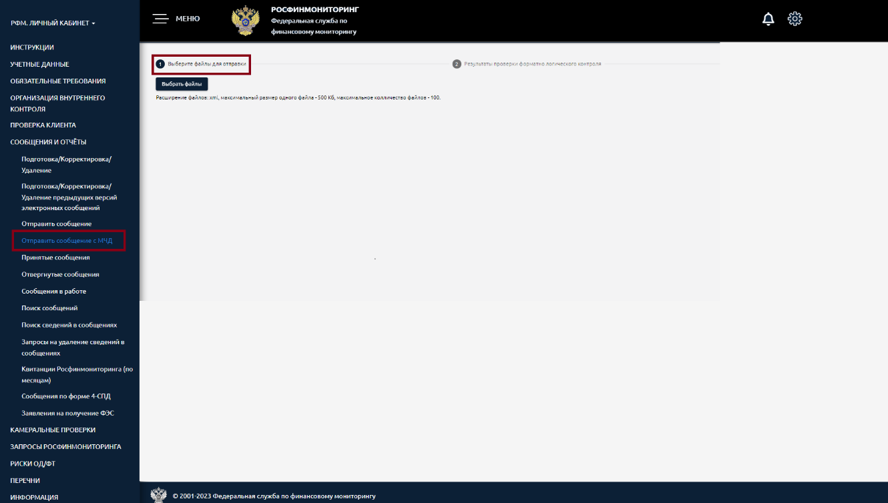
Далее нажмите кнопку Выбрать файлы, на экране появится диалоговое окно для выбора файлов на рабочей станции пользователя.
После выбора файлов и подтверждения прикрепления на экране отобразятся результаты проверки ФЛК:

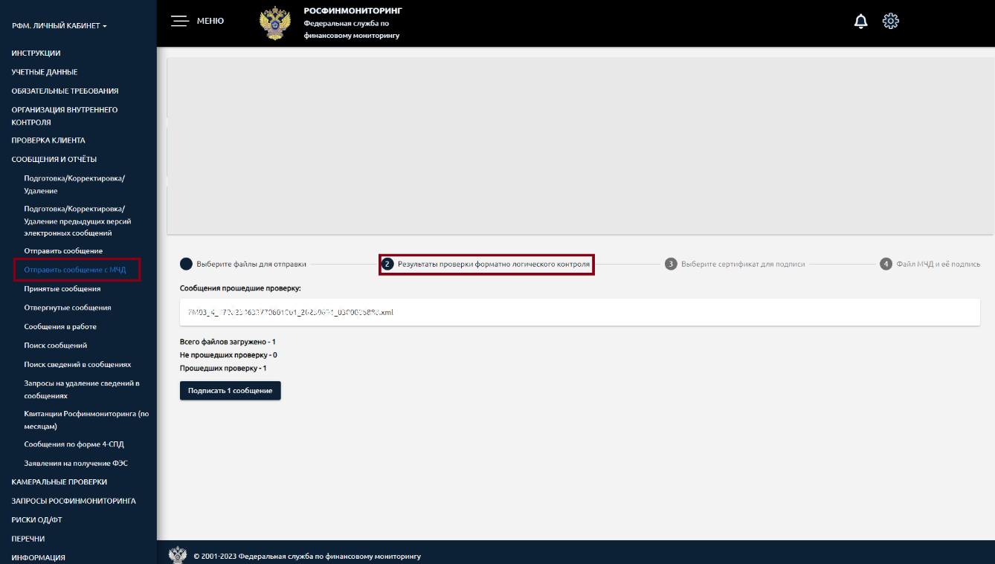
Далее необходимо нажать кнопку Подписать сообщение (если в списке ФЭС на отправку есть сообщения с ошибкой, пользователю следует очистить полностью загруженные ФЭС и подгрузить их снова после исправления некорректного).
В результате отобразится список сертификатов для подписи. Выберите нужный сертификат и нажмите кнопку Далее
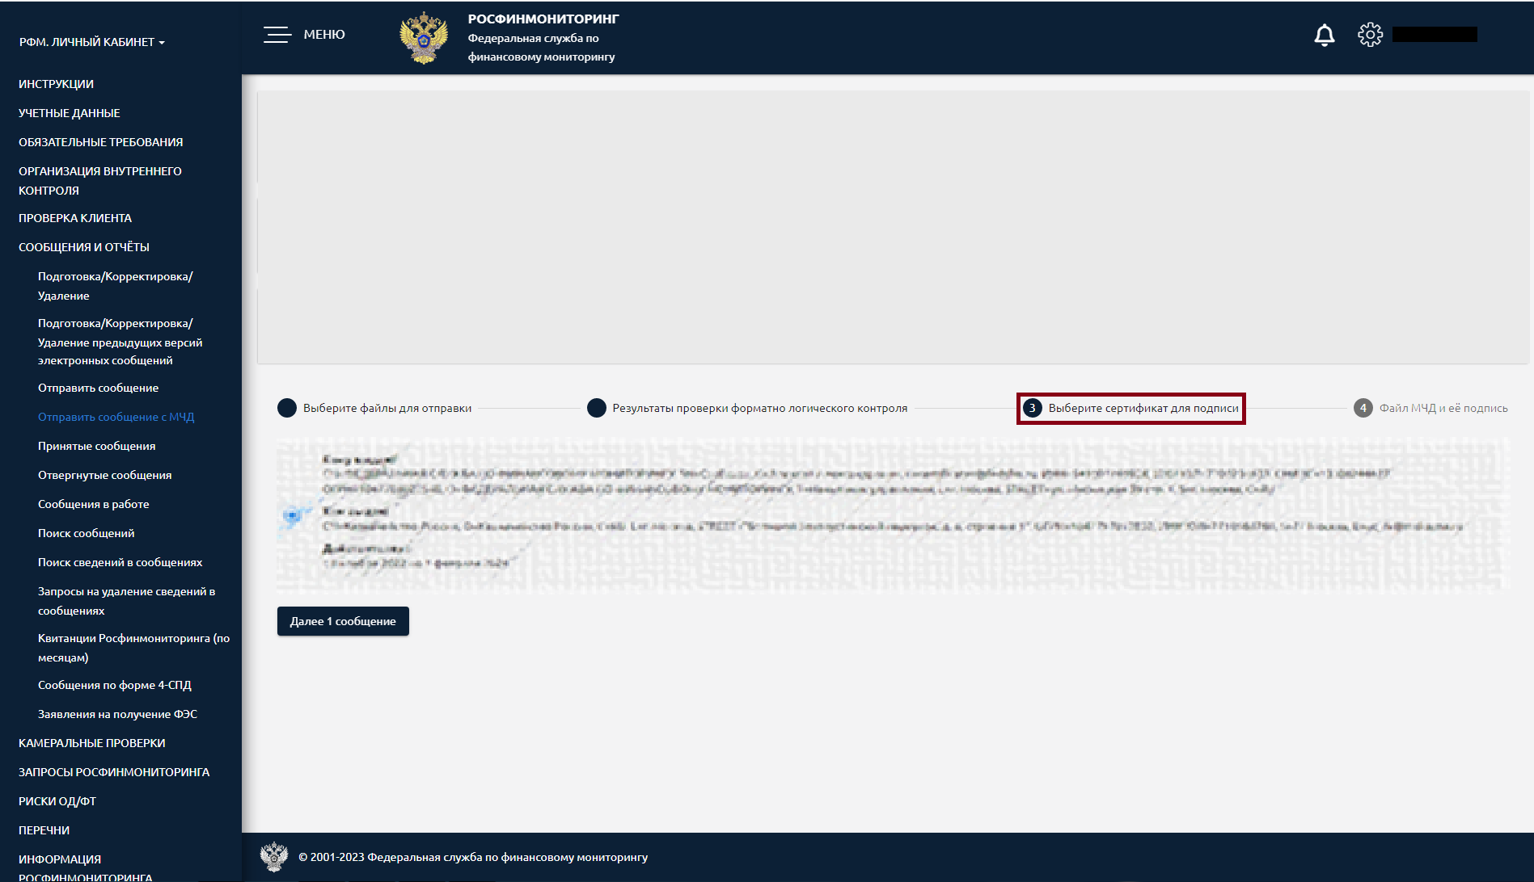
В случае, если при подписании ФЭС необходимо приложить МЧД, нажмите кнопку Приложить файл МЧД и ее подпись
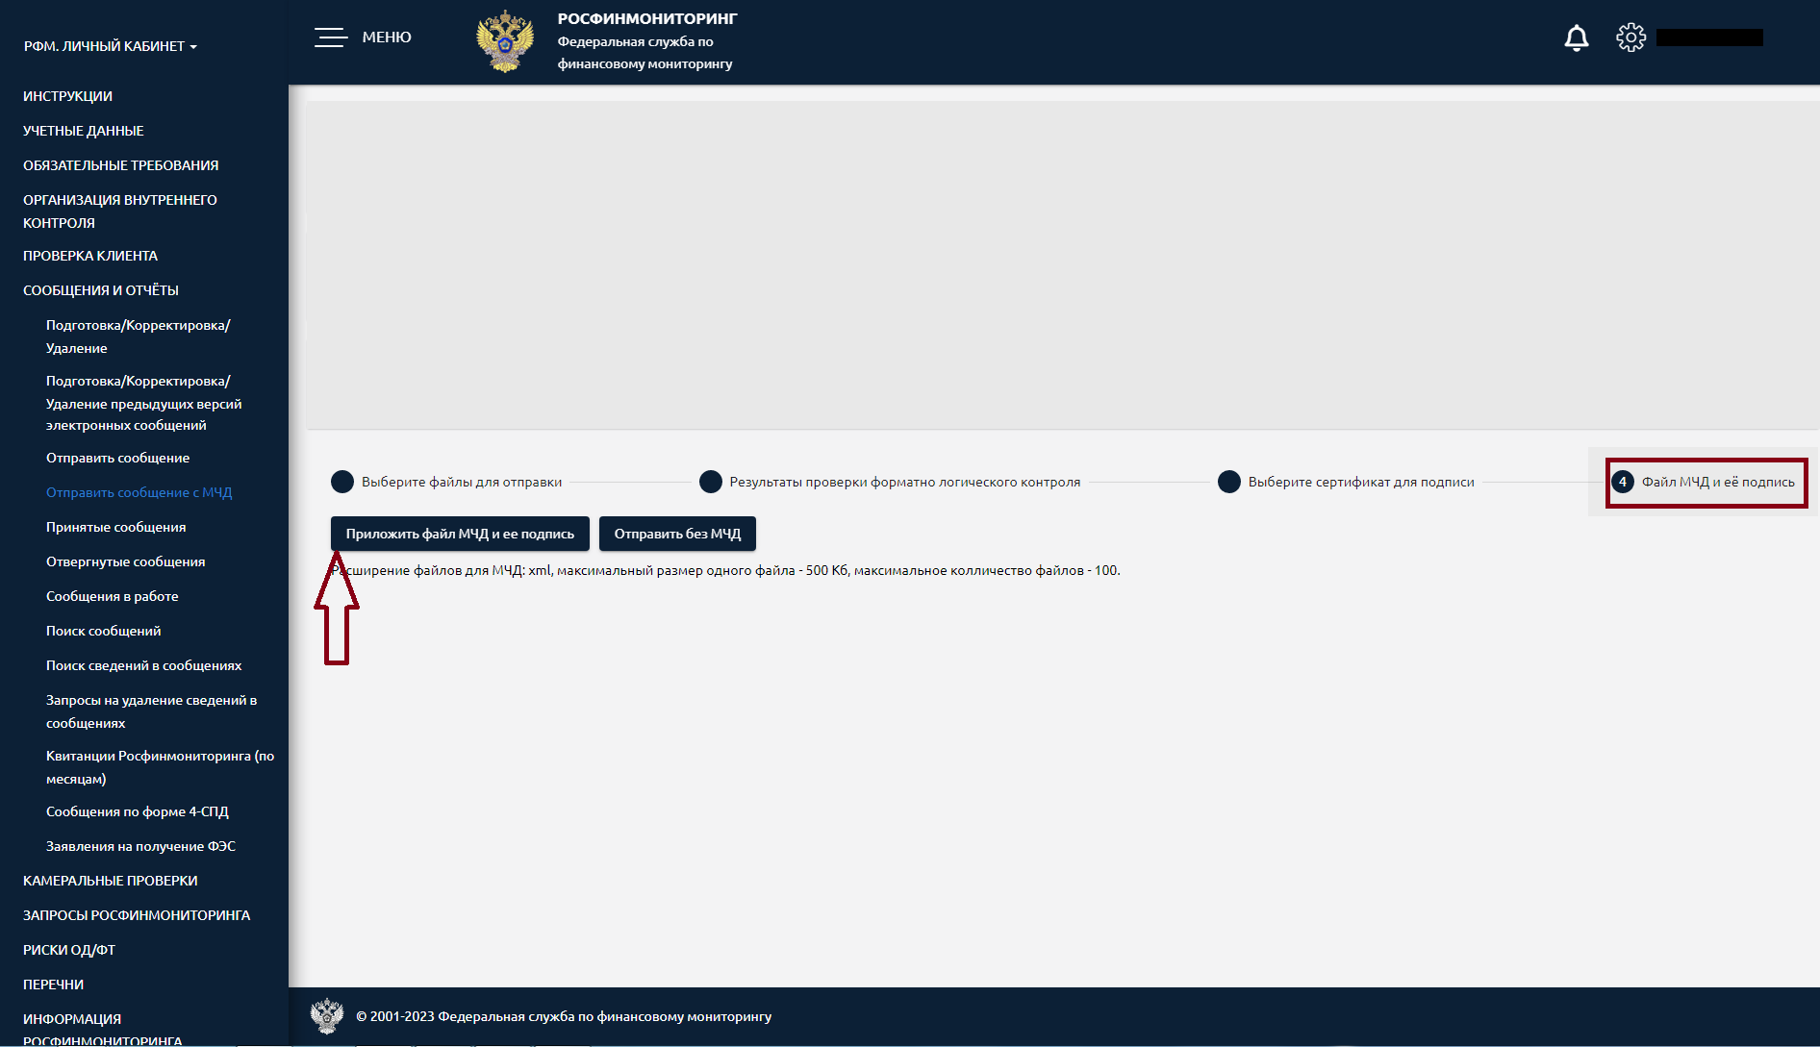
На экране появится диалоговое окно для выбора файла(ов) с рабочей станции пользователя. Сначала прикрепляется файл МЧД в формате единой формы доверенности в электронной форме в машиночитаемом виде, утвержденном приказом Минцифры России (.xml)
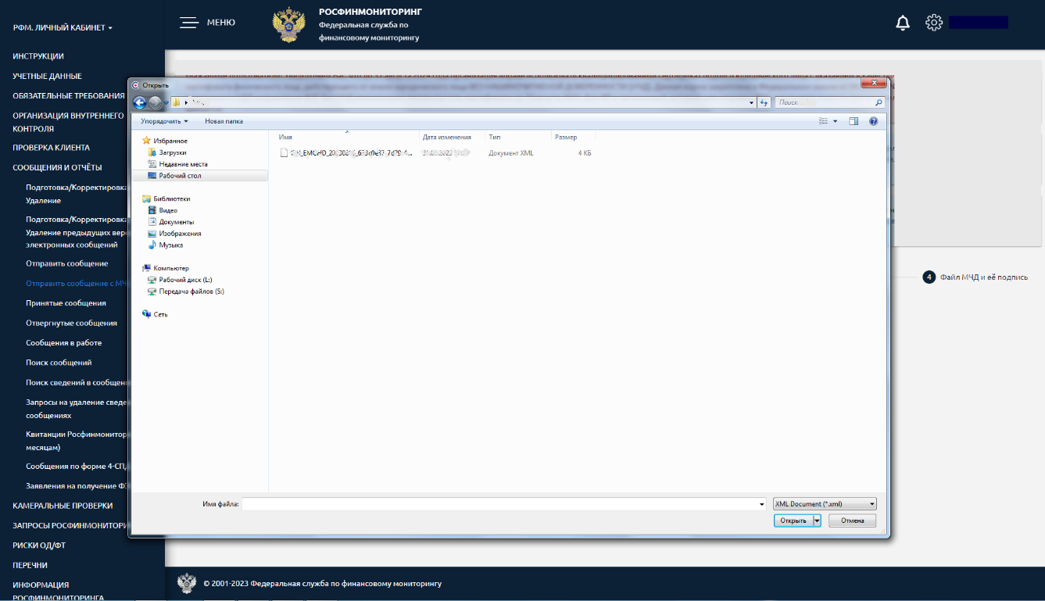
Далее в автоматически открывшейся форме необходимо выбрать файл подписи к МЧД (.sig, .sign)
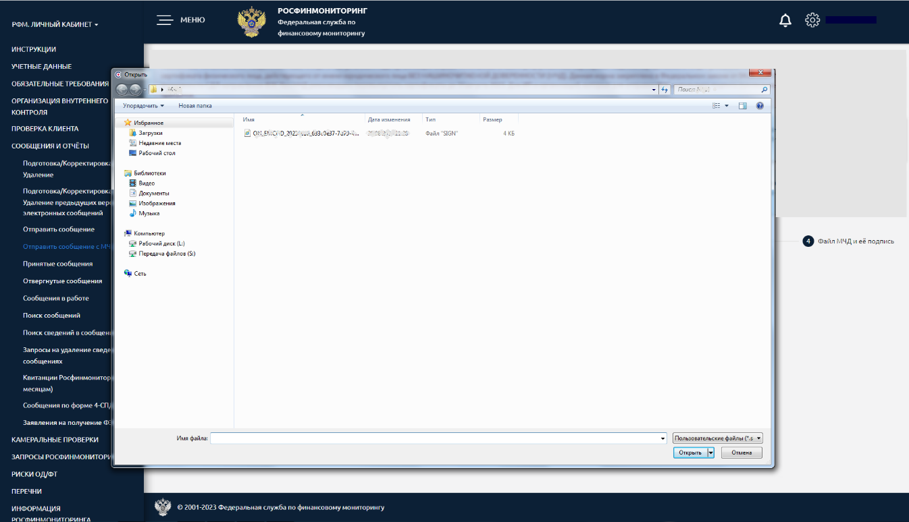
После успешной отправки сообщения отобразится соответствующее уведомление:
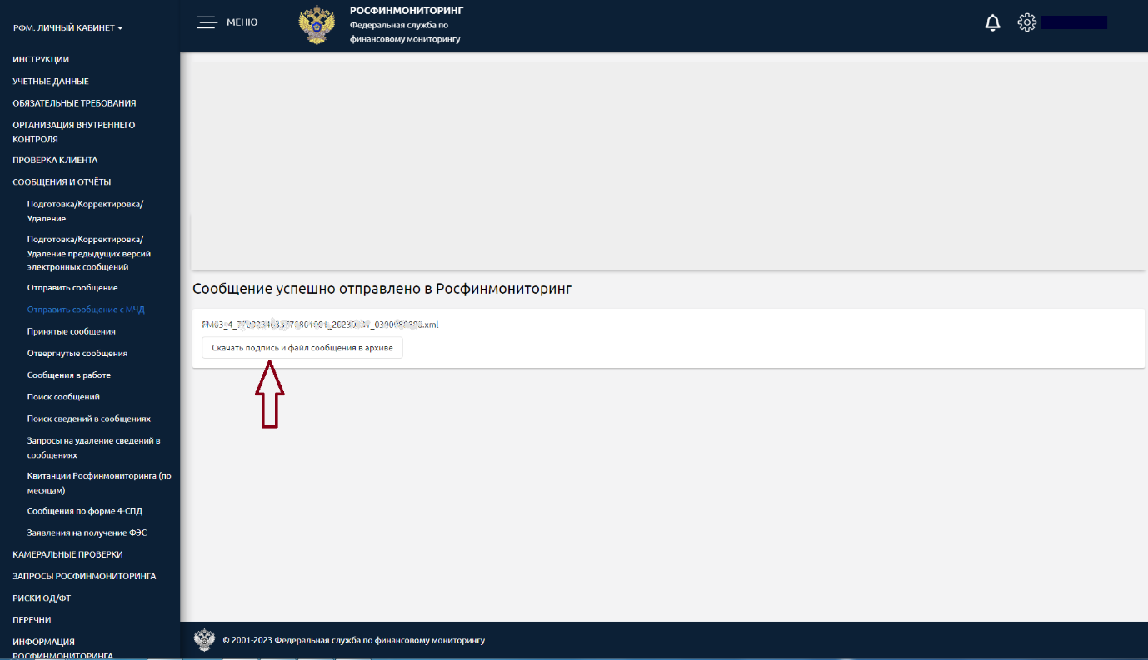
Далее необходимо нажать кнопку Скачать подпись и файл сообщения в архиве и сохранить на рабочей станции пользователя.

Приказ Минцифры России от 18.08.2021 №857 «Об утверждении единых требований к формам доверенностей, необходимых для использования квалифицированной электронной подписи». Сформировать МЧД возможно на сайте Госуслуг в личном кабинете организации (ИП) на вкладке «Доверенности и доступы». При формировании МЧД для подписания ФЭС из реестра полномочий необходимо выбрать полномочие RFM005 - Подписание ФЭС, направляемых в Федеральную службу по финансовому мониторингу. Дополнительная информация по формированию МЧД размещена на сайте Госуслуг (https://partners.gosuslugi.ru/catalog/attorney).

